- 网线有两种标准分别为：T568A 、T568B，两边使用同样标准的线称为直通线。以前早期用于PC到HUB普通口，HUB普通口到HUB级连口之间的连接。两边使用不同样标准的线称为级联线。以前早期用于PC到PC，HUB普通口到HUB普通口之间的连接。目前的PC基本已经使用了自动识别的模式也可以使用直通线的方式进行通讯。（实际上在10M 100M网络中，仅仅使用12 36 这四根线。）
- 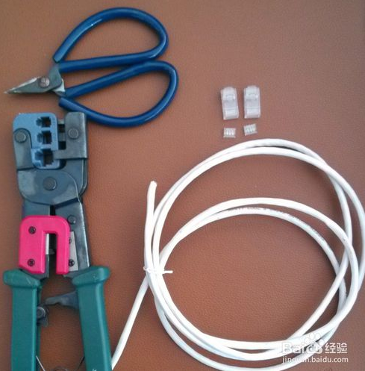2

EIA／TIA 568A的标准制作接头的方式（1、绿白，2、绿，3、橙白，4、蓝，5、蓝白，6、橙，7、棕白，8、棕）
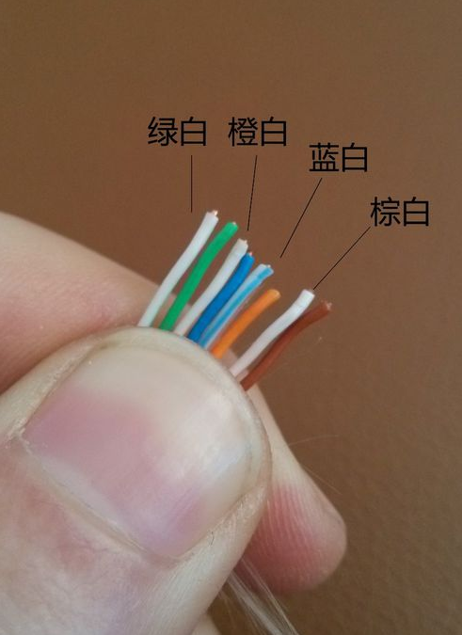

接下来我主要来讲解EIA／TIA 568B标准的直通线作法：
★★★
EIA／TIA 568B的标准制作接头的方式：（1、橙白，2、橙，3、绿白，4、蓝，5、蓝白，6、绿，7、棕白，8、棕）。本人的记忆方法为：橙白橙绿白蓝蓝白绿棕白棕、先虚后实（虚为双色、实为单色）
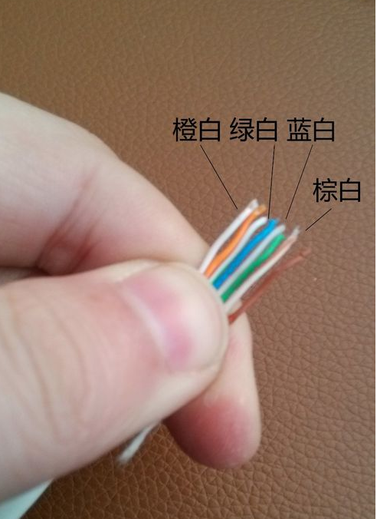

非屏蔽的网线一般有根线头请将其保留，为了以后好剥线皮，做好的网线不经常拔插是不太会坏的，问题就是有些时候我们要去拔插，会是水晶头的卡扣处断裂。所以保留线头还是有一定的必要的。当然你说有剪刀也是很好剥皮的，那就看个人的喜好了
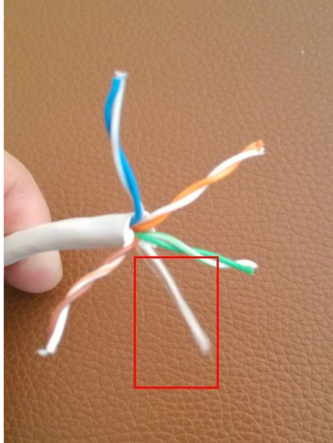

摆好位置之后将网线摆平捋直，使用剥线钳或剪刀将其切齐，当然压线钳通常也有不过如果有条件的话还是使用别的会比较顺手，确保切的整齐（题外话，切的不齐放进去也要齐，放进去不齐也要保证线皮会被水晶头的铜片割破碰到铜丝。）
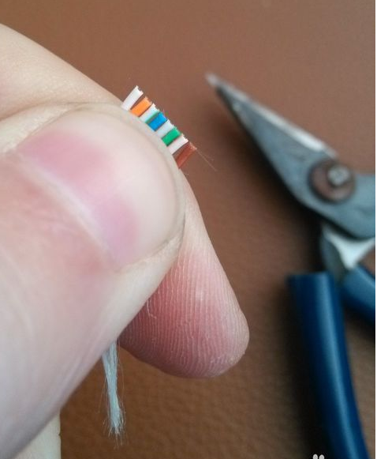

切的长度约剩15mm左右，将排序好的双绞线的一并放入RJ45接头内，关键的一步来了就是放进水晶头后不要放松还是要用力将其顶住，另一只手开始使用压线钳压水晶头，单手基本压下后使用双手下压，尽量做到一步到位，这样压出来的水晶头才较好，（一般第一只引脚内应该放橙白色的线，其余类推，不过我们是做直通线的那么只要相同即可）。
